CALCULADORA EN APPINVENTOR
Diseño de aplicación
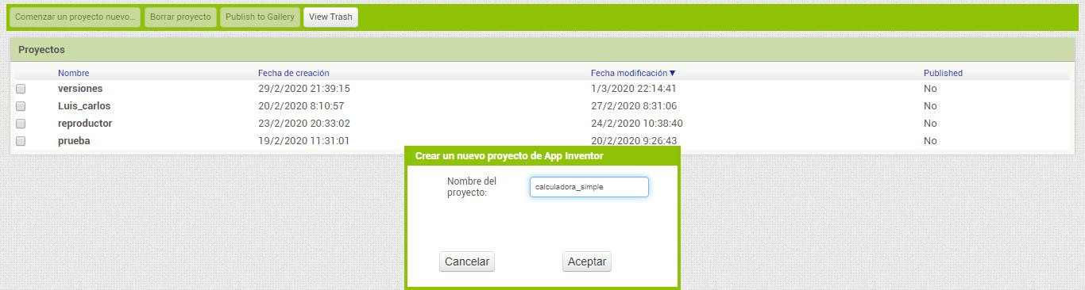
- Crear un nuevo proyecto que se va a llamar “calculadora_simple”

- Agregar una etiqueta y escribir tu nombre
- Ajustar ancho al contenedor y alinear la etiqueta al centro

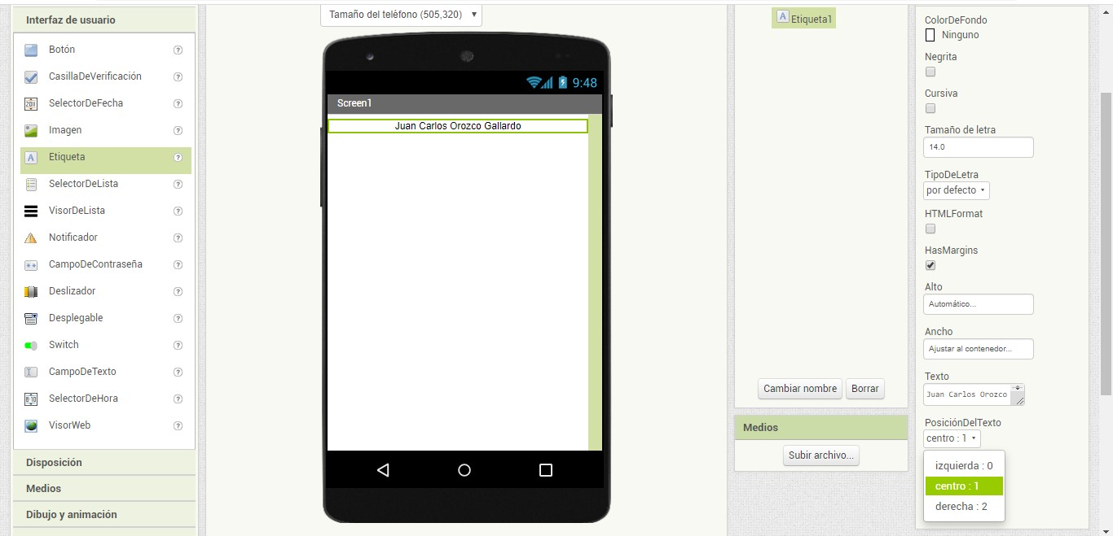

- Agregar 3 disposiciones horizontales y la cuarta disposición tabular de 2 columnas, 4 registros y de ancho ajustar al contenedor
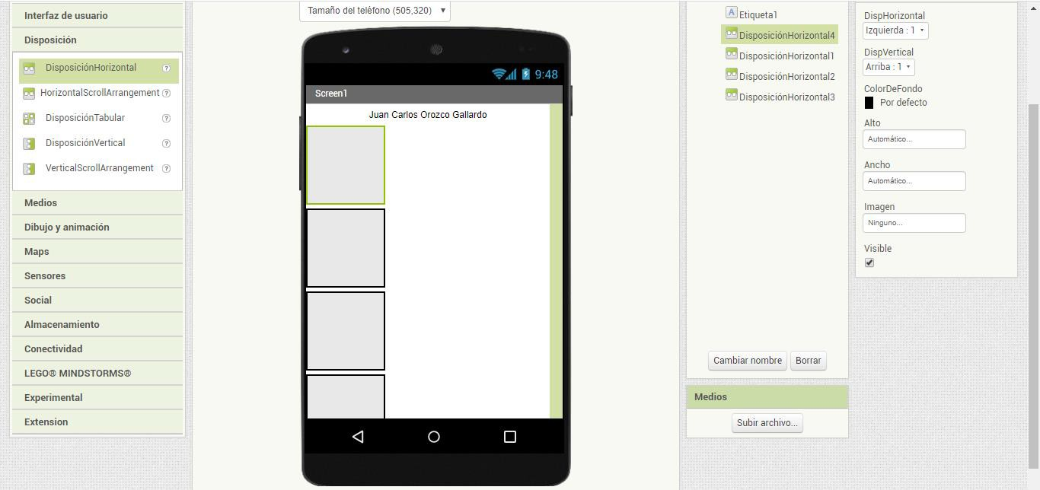

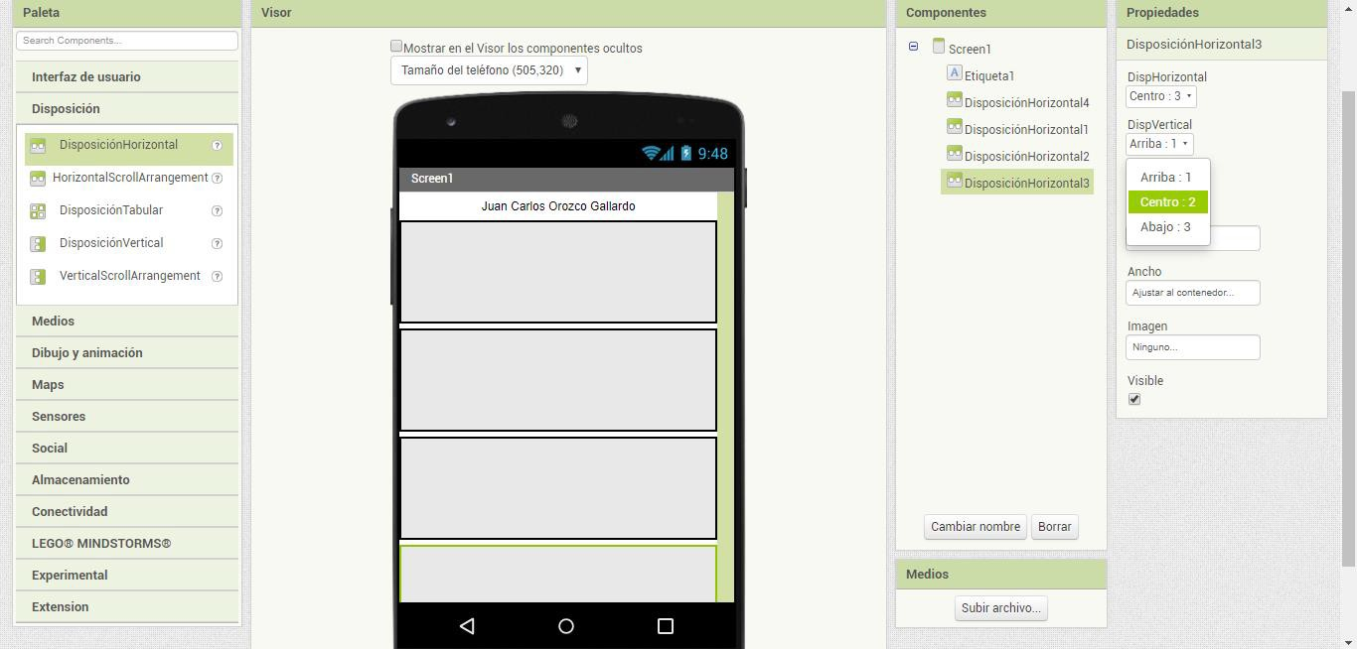
- Ajustar ancho al contenedor, alinear al centro en vertical y horizontal.

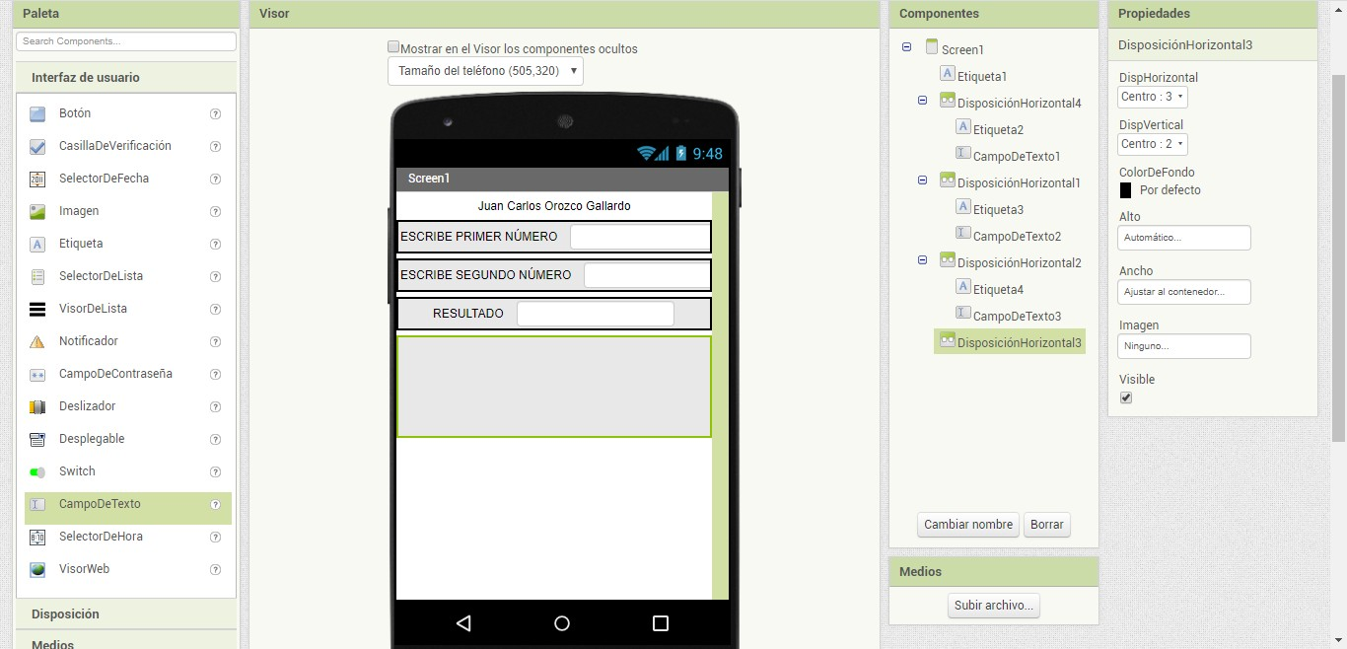
- Agregar en las primeras 3 disposiciones, una etiqueta y un campo de texto.
- En la cuarta disposición agregar los botones para suma, resta, multiplicación y división. Además de agregar un botón para borrar valores.
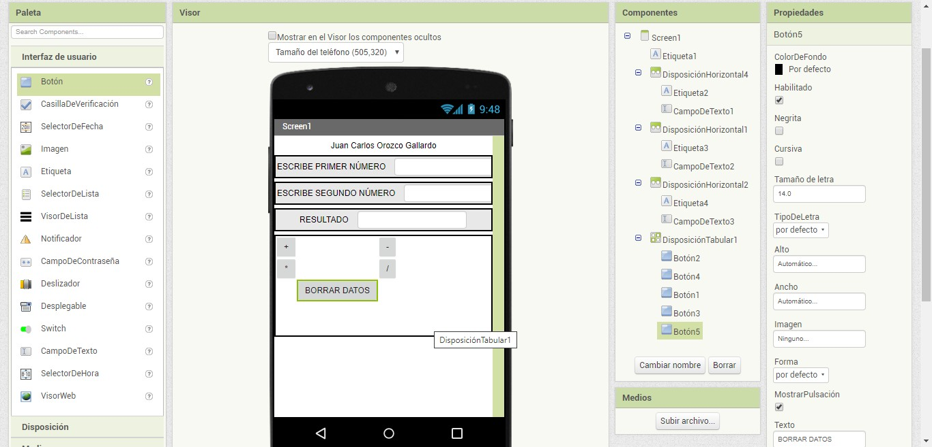
- Borrar el texto y agregarle la imagen de la operación o dejar el símbolo de la operación.

- Cambiar el nombre a cada botón por la operación que le corresponde, selecciona el botón y da clic en el botón cambiar nombre de la sección componentes.
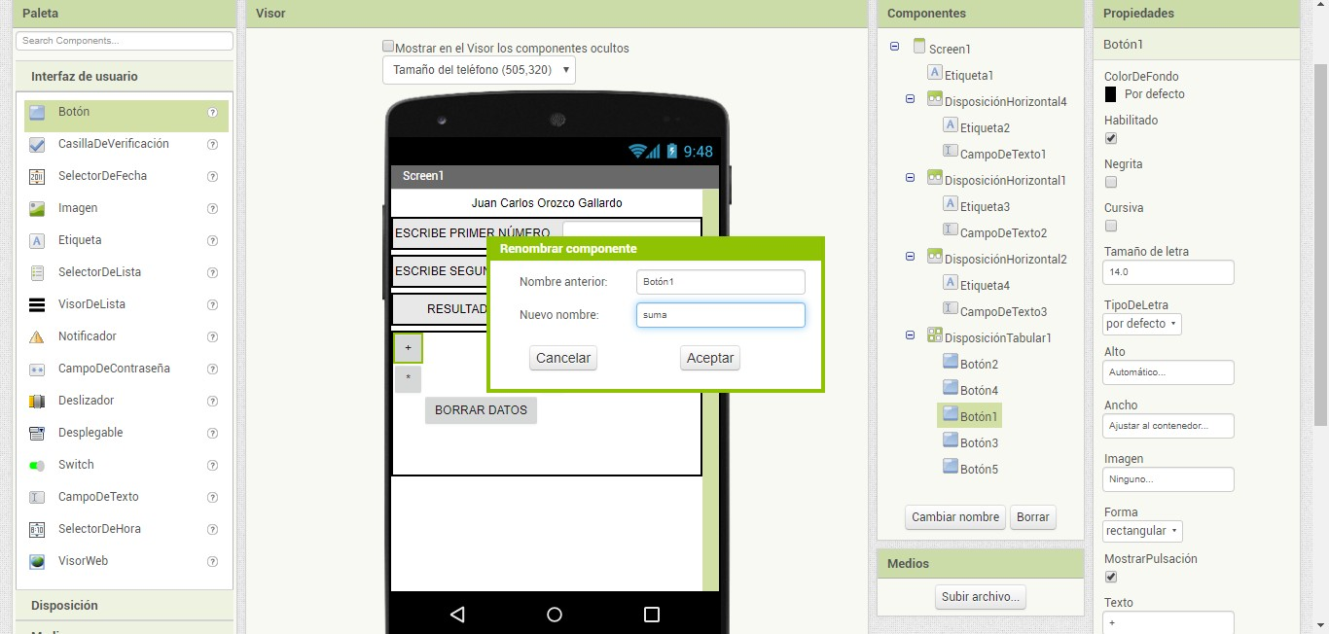

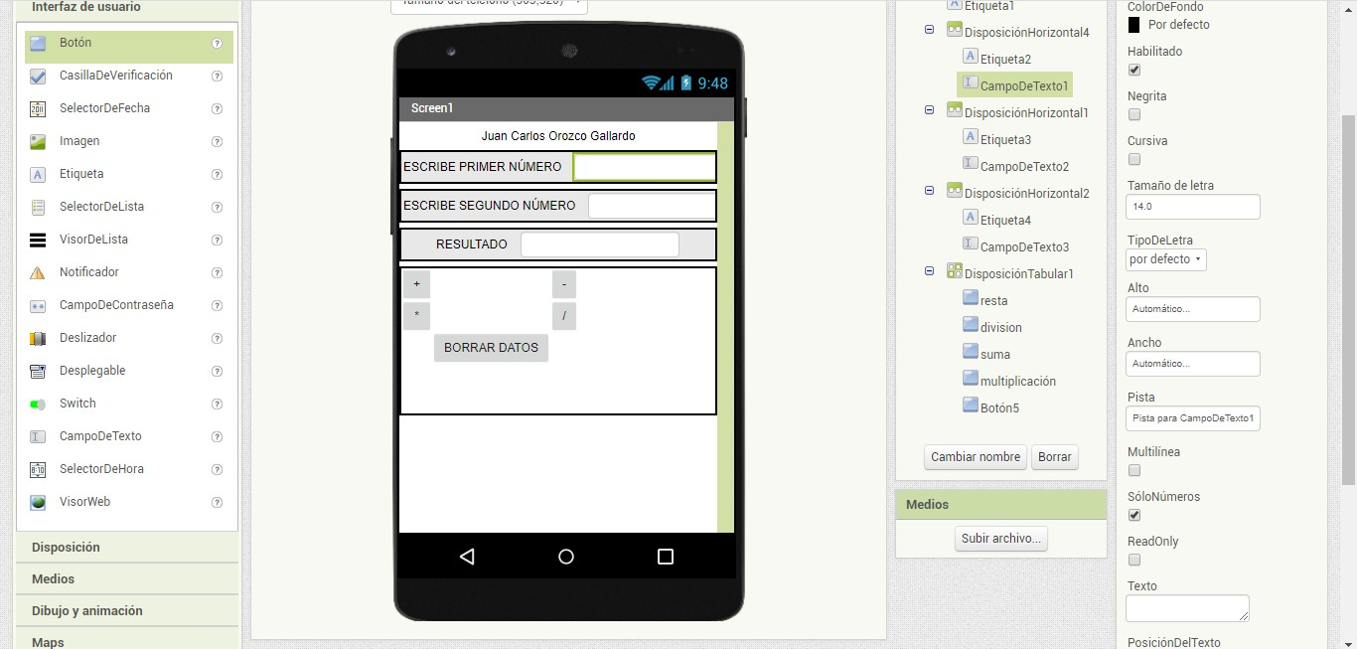
- Seleccionar los campos de texto y seleccionar solo números en las propiedades

Código de aplicación

- Una vez diseñada la aplicación nos vamos a la sección bloques, ubicado en la parte superior derecha.
- Todos los eventos son cuando demos clic a los botones de operaciones (suma, resta, multiplicación y división).

- Entonces cuando botón suma .clic
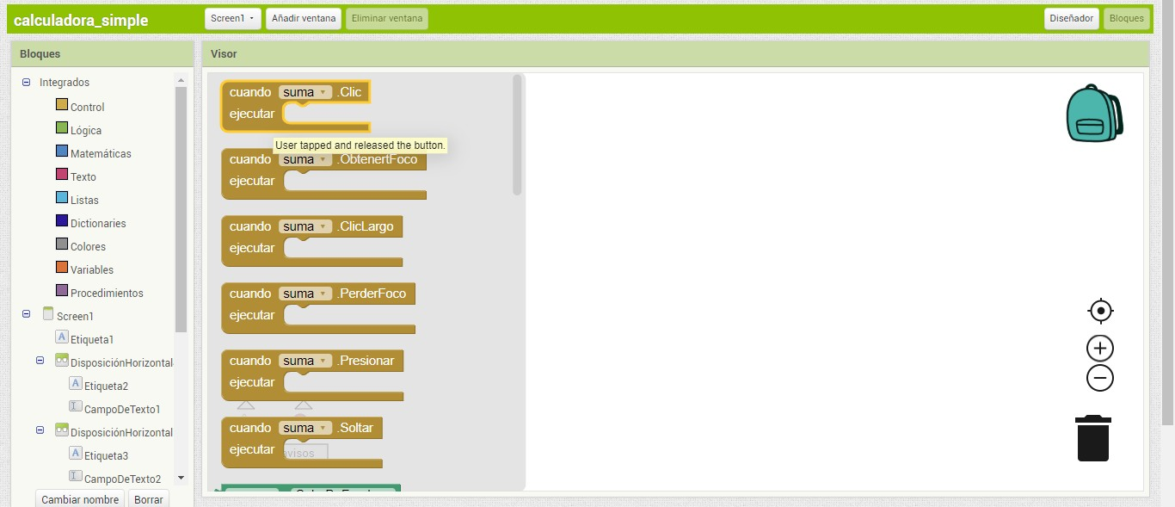

Va a escribir el resultado de la suma de los dos números que se ingresaron, para esto seleccionamos el campo de texto que le corresponde al resultado y seleccionamos la opción poner campodetexto3 .texto como (en mi caso es el número 3)
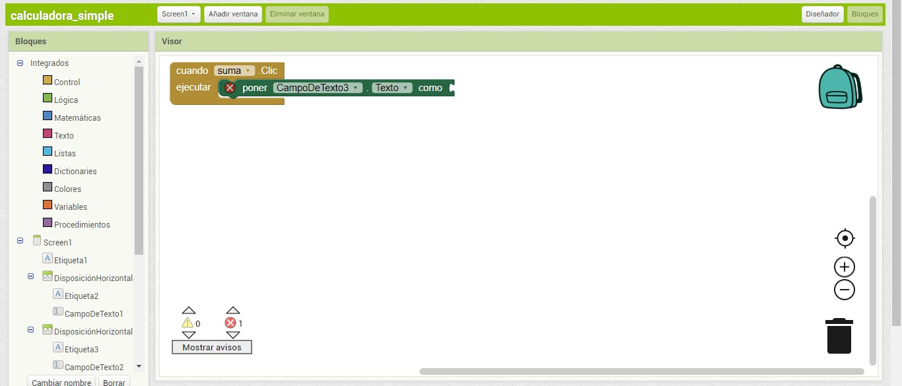

- Después seleccionamos de los bloques integrados, las opciones matemáticas y seleccionamos la opción de suma
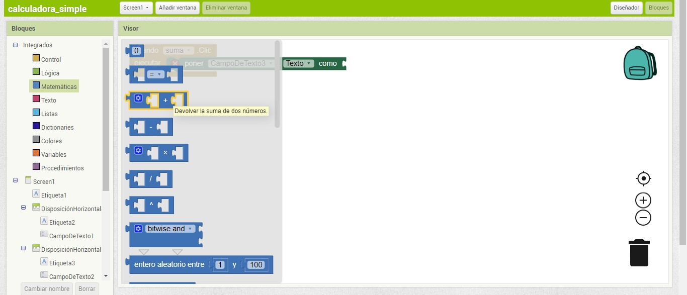

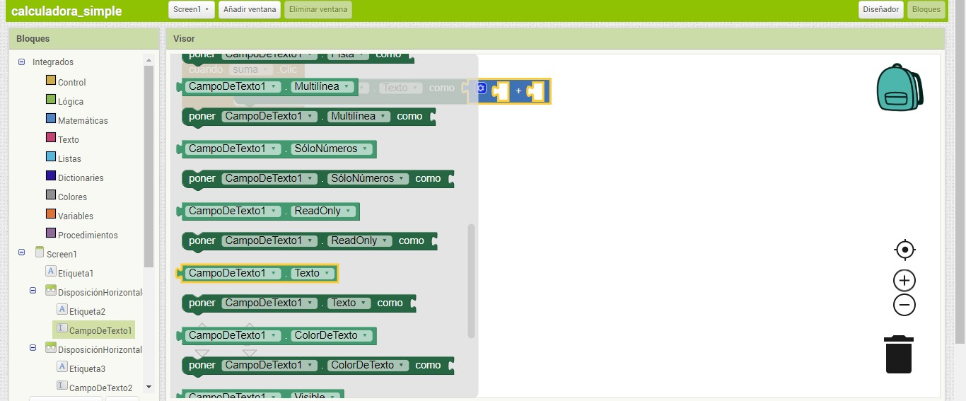
- Luego seleccionamos el campo de texto 1, que es el número 1 a ingresar y seleccionamos la opción CampoDeTexto1 .Texto

- Y después con el campo de texto número 2 y seleccionamos la misma opción CampoDeTexto2 .Texto
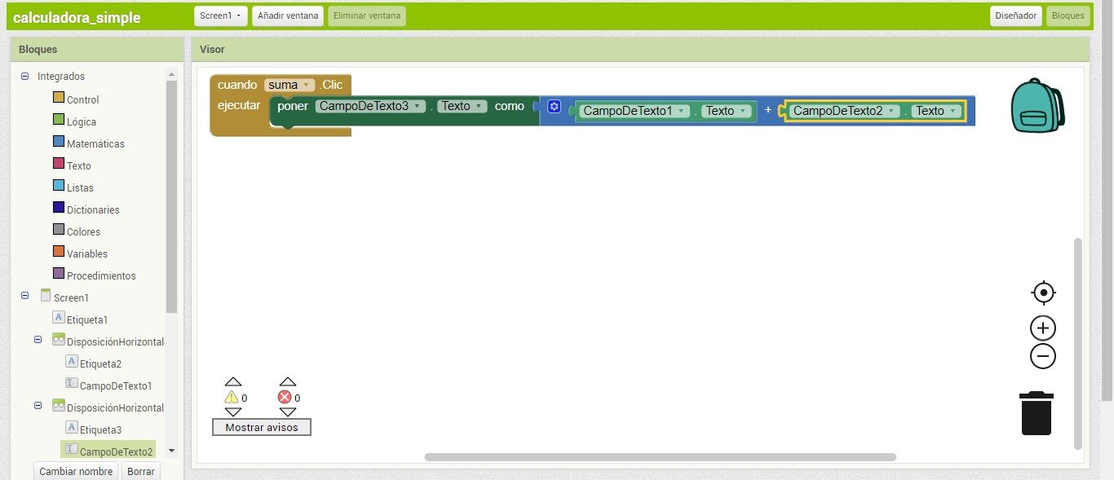
- Hacer el mismo procedimiento por cada uno de los botones para resta, multiplicación y división.

- Para borrar datos
- Cuando borrar datos dar clic, nos va a borrar datos del número 1, número 2 y resultado. Para eso:
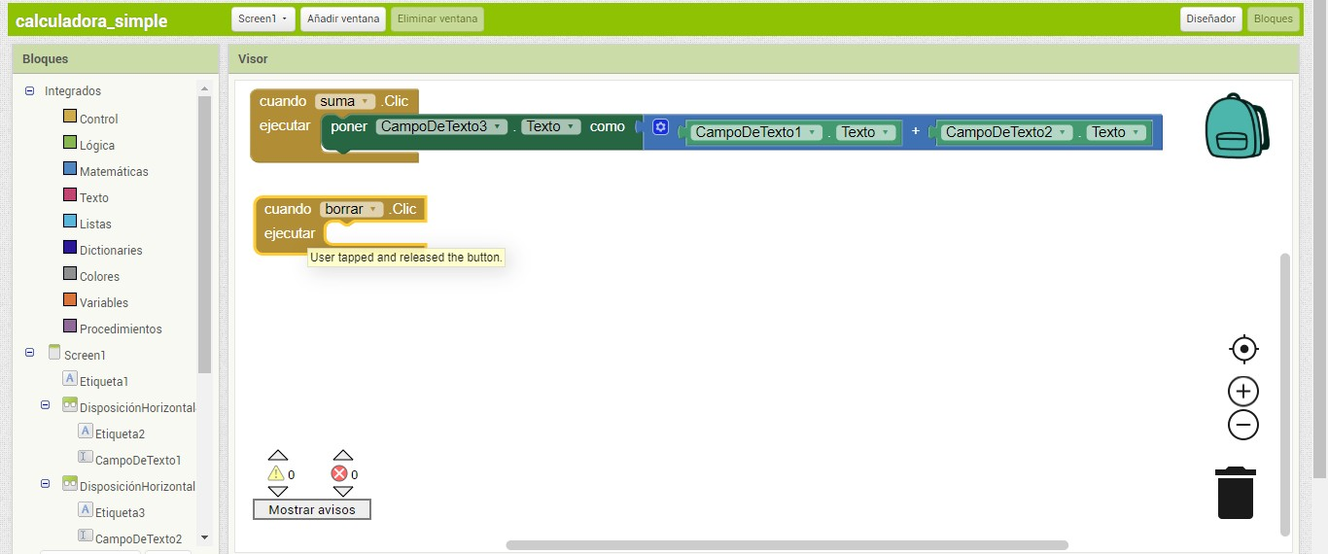
- Cuando borrar .clic

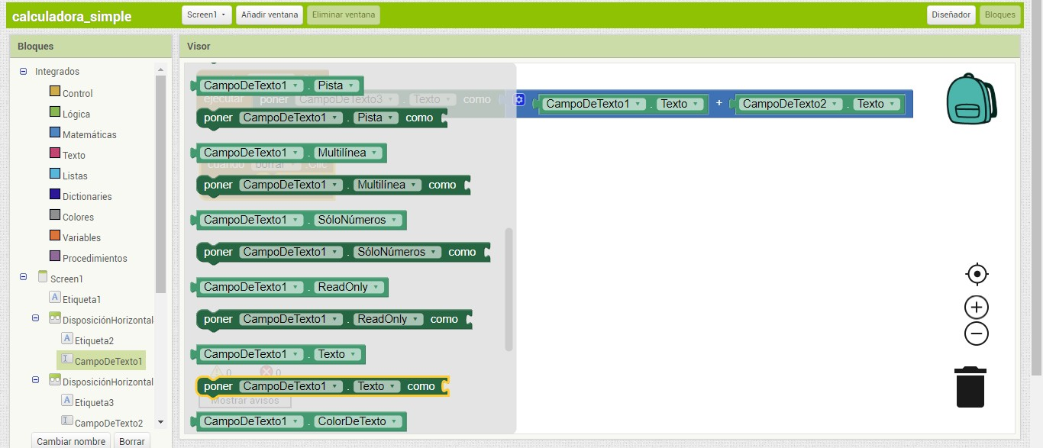
- Seleccionar el CampoDeTexto1 y seleccionar la opción poner CampoDeTexto1 .Texto como

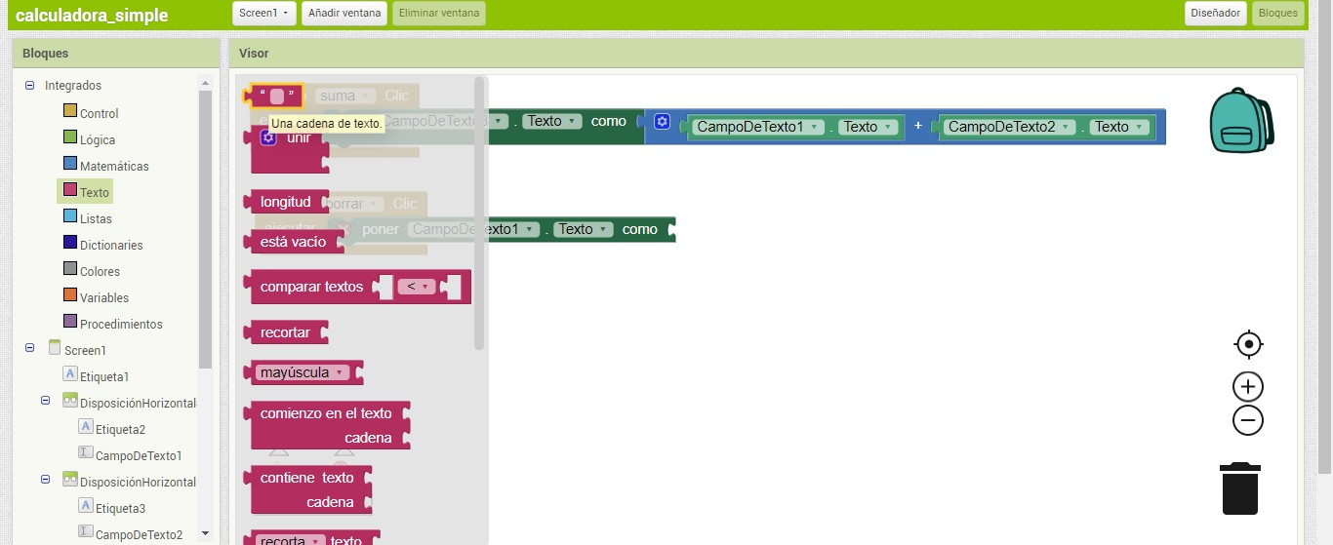
- Seleccionar de los bloques integrados, texto y elegir la primer opción.
- Hacer el mismo procedimiento con los campos de texto para el numero 2 y resultado
